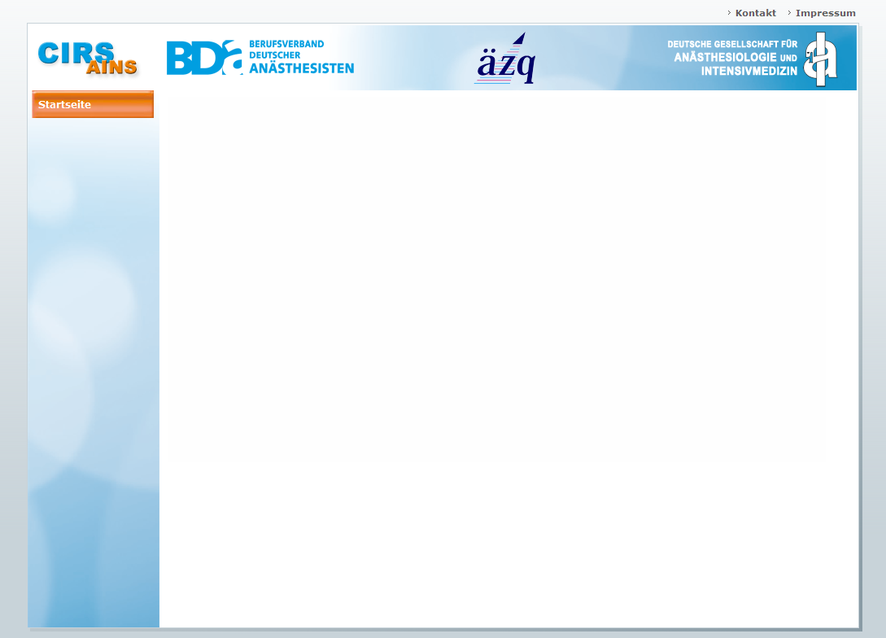

Willkommen bei CIRSmedical Anästhesiologie


ABTEILUNGSNAME
Die Buchstaben "CIRS" stehen für Critical Incident Reporting-System. Es ist anonym und sicher und ermöglicht gegenseitiges Lernen aus Fehlern und kritischen Ereignissen.

Weitere Informationen zu anderen CIRS, Literatur, Veranstaltungen finden Sie auf der Internetseite CIRS-AINS.

